ORGANIZM – MECHANIZM – MODELOWANIE W NAUCZANIU BIOLOGII
PROJEKT EDUKACYJNY
BIOLOGIA KLASA 7
Autor: Jolanta Holeczek

WPROWADZENIE
W edukacji bardzo duże znaczenie ma nie tylko samo przyswajanie wiadomości, lecz także umiejętność ich zastosowania. W biologii dotyczy to na przykład modelowania procesów biologicznych.
Głównym założeniem projektu jest skonstruowanie przez uczniów prostych modeli
z ogólnodostępnych materiałów. Te modele powinny obrazować wybrane procesy biologiczne zachodzące w organizmie człowieka. Efektem pracy będzie przede wszystkim lepsze zrozumienie powiązań pomiędzy budową a funkcją różnych narządów. Dodatkowym celem projektu może być doskonalenie umiejętności prezentacji efektów własnej pracy czy działania w sytuacjach stresowych poprzez przygotowanie pokazu dla koleżanek i kolegów z innych klas albo rodziców.

Cele projektu
- Zrozumienie procesów i mechanizmów związanych z różnymi strukturami organizmu człowieka.
- Wykorzystywanie w praktyce wiadomości i umiejętności nabytych na lekcjach biologii.
- Rozwijanie zdolności kreatywnego myślenia.
- Zrozumienie związku przyczynowo-skutkowego pomiędzy budową a funkcją różnych narządów.
- Wykształcenie umiejętności tworzenia modelu procesu.
- Doskonalenie umiejętności prezentowania efektów własnej pracy oraz współdziałania w parach lub w grupie.

Etapy projektu
- Wstęp do realizacji projektu, ustalenie zasad, sposobu przygotowania (indywidualnie, w parach bądź w grupach), terminu przygotowania prac oraz ich prezentacji.
- Każdy uczeń (para lub grupa uczniów) za pomocą przedmiotów dostępnych w domu stara się przedstawić wybrany mechanizm pracy różnych narządów.

Przykład 1. Model działania płuca
Potrzebne elementy: plastikowa butelka, plastelina, rurka oraz dwa baloniki i taśma klejąca.
Do jednego końca rurki za pomocą taśmy klejącej przyczepiamy balonik i całość szczelnie mocujemy plasteliną w szyjce butelki, od której odcinamy dno. Drugi balonik odcinamy w najszerszej części
i nakładamy w miejscu odciętego dna butelki. Po obwiązaniu wolnego końca balonika możemy sprawdzić, czy jego pociąganie do dołu powoduje napełnianie się powietrzem balonika w środku butelki.
Źródło: https://pl.pinterest.com/pin/73042825186115233/

Przykład 2. Model działania układu wydalniczego
Potrzebne elementy: sztywny karton, kilka spinaczy biurowych, szeroka taśma klejąca, dwie plastikowe butelki oraz rurki, filtry do kawy, bibuła, woda z barwnikiem, lejek oraz garnek lub inny pojemnik, plastelina.
Odcinamy denka butelkom i odwrócone butelki przypinamy do kartonu za pomocą spinaczy. Do środka wkładamy filtry do kawy i bibułę. W szyjkach za pomocą plasteliny mocujemy rurki, które drugim końcem wpadają do lejka przymocowanego do kartonu taśmą klejącą. Całą konstrukcję ustawiamy w sposób pokazany na fotografii. Wlewamy do butelek wodę z barwnikiem
i obserwujemy, jaki kolor ma woda, która wypłynie z lejka do podstawionego pod nim pojemnika.
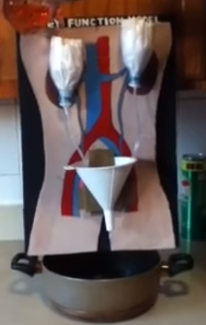
Źródło: https://www.youtube.com/watch?v=MUGDCbZIVL4

Przykład 3. Model działania serca
Potrzebne elementy: osiem pojemników, cztery baloniki, sześć giętkich rurek (do kupienia np. w sklepie akwarystycznym), woda zabarwiona dwoma różnymi barwnikami.
Pojemniki układamy w dwóch szeregach. Dwa pierwsze pozostają puste, dwa ostatnie zawierają zabarwioną różnymi kolorami wodę. Na cztery środkowe pojemniki, które symbolizują dwa przedsionki i dwie komory serca, nakładamy baloniki tak, aby ich powierzchnie były jak najbardziej napięte. Rurki mocujemy w sposób przedstawiony na rysunku, czyli przekłuwamy końcami rurek napięte baloniki, co spowoduje, że będą one szczelnie przylegać do rurek. Naciskając membranę baloników, powodujemy stopniowy przepływ zabarwionej wody w rurkach od pojemnika pełnego do ostatniego – pustego.
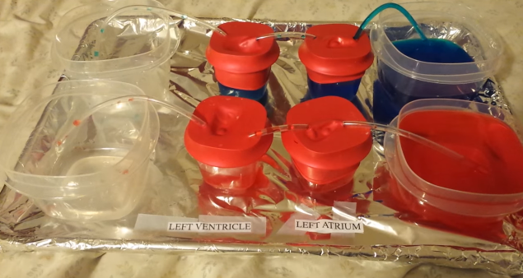
Źródło: https://www.youtube.com/watch?v=-c9eZGcLcQE

Uwaga! Modele mogą być bardziej złożone niż opisane powyżej, mogą też być prostsze. Oprócz nich nauczyciel może również zaproponować zastosowanie starej przesłony z aparatu, aby pokazać model tęczówki i źrenicy oka, lub wykorzystanie różnych drobnych elementów, np. koralików czy małych cukierków, żeby stworzyć model krwi.
- Po przygotowaniu potrzebnych elementów i złożeniu ich w cały model uczniowie zapisują dwa lub trzy pytania dotyczące przedstawianego mechanizmu, np.:
– Którym narządom odpowiadają poszczególne elementy tworzące model?
– Jaki jest cel pracy danego narządu?
– Jakie warunki muszą zostać spełnione, by dany mechanizm działał?
Pytania zostają zebrane w formie jednolitych kart pracy, a następnie wydrukowane
i powielone.
- W ustalonym terminie uczniowie prezentują mechanizm działania przygotowanych modeli
i opisują proces w zwięzłej formie. Na podstawie obserwacji wszystkich pokazów uczniowie wypełniają przygotowane karty pracy.

Ewaluacja
Porównanie odpowiedzi na wypełnionych kartach pracy pozwoli ocenić stopień zrozumienia tematu po przedstawionym pokazie. Uczniowie sami oceniają odpowiedzi swoich kolegów. Pokaz może być również dobrą formą podsumowania wiadomości dotyczących budowy i mechanizmu działania różnych układów budujących organizm człowieka. Może być także wykorzystany jako forma prezentacji wiadomości dla kolegów albo rodziców w ramach cyklicznych spotkań z wychowawcą.

